الاحصاء الفلسطيني يصدر بياناً صحفياً عشية يوم المرأة العالمي، 2015

استعرضت معالي السيدة علا عوض، رئيس الإحصاء الفلسطيني، اليوم الخميس 05/03/2015 أوضاع المرأة الفلسطينية عشية يوم المرأة العالمي الذي يصادف يوم الأحد 08/03/2014 ،على النحو الاتي:

نصف المجتمع الفلسطيني من الاناث
بلغ عدد السكان المقدر في نهاية عام 2014 حوالي 4.62 مليون فرد؛ منهم 2.35 مليون ذكر بنسبة 50.8% و2.27 مليون أنثى بنسبة 49.2%، فيما وصلت نسبة الجنس 103.3، أي أن هناك 103 ذكور لكل 100 أنثى.

النساء المتزوجات يشكلن ما يزيد عن نصف النساء في العمر 15 سنة فأكثر
بلغت نسبة الإناث المتزوجات من مجموع النساء في العمر 15 سنة فأكثر 56.2% في العام 2014، و33.7% لم يتزوجن أبدا، وبلغت نسبة الأرامل 6.1%، ونسبة المطلقات 1.6%، فيما كانت نسبة اللواتي عقدن قرانهن لأول مرة 2.1% و0.3% منفصلات.

المرأة الفلسطينية تنجب أربعة مواليد طوال فترة حياتها الانجابية
بلغ معدل خصوبة المرأة الفلسطينية في سن الانجاب (15-49 سنة) خلال الفترة 2011-2013؛ 4.1 مولوداً، وبلغ معدل خصوبة المراهقات (15-19 سنة) 48 ولادة لكل 1000 إمرأة، فيما بلغت نسبة استخدام وسائل تنظيم الاسرة في العام 2014؛ 57.2% وحوالي 11.0% من النساء المتزوجات حالياً في العمر (15-49 سنة) والقادرات على الإنجاب ويرغبن في المباعدة بين الاحمال أو الحد من عدد الأطفال ولا يستخدمن وسيلة لتنظيم الاسرة (لديهن حاجة غير ملباة لتنظيم الاسرة).

زواج في سن الطفولة
إمرأة من كل 5 نساء في العمر 20-49 سنة تزوجن في عمر الطفولة (أقل من 18 سنة)، وترتفع هذه النسبة في قطاع غزة عنها في الضفة الغربية (28.6% مقابل 21.4% على التوالي)

استمرار تقدم النساء في مجال معرفة القراءة والكتابة
رغم التقدم في واقع معرفة القراءة والكتابة لدى الإناث خلال العقد الماضي والتي بلغت نسبتهن 94.4% مقابل 98.4% للذكور خلال عام 2014 إلا أن الفجوة بين الذكور والإناث ما زالت لصالح الذكور بفارق 4.0%.

معدلات معرفة القراءة والكتابة بين النساء والرجال 15 سنة فأكثر، 2001-2014

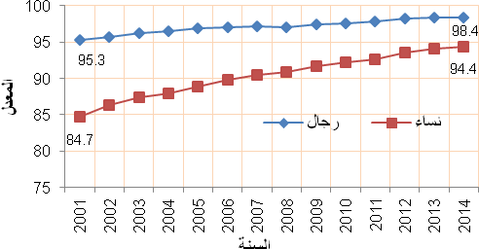

النساء وشبكات التواصل الاجتماعي
67.4% من النساء في العمر 10 سنوات فأكثر يستخدمن شبكات التواصل في العام 2014؛ 68.2% منهن يستخدمنها بهدف التعارف و74.4% للألعاب والتسلية و61.1% لإجراء المكالمات الهاتفية، و21.0% للنقاش والتحاور في المواضيع السياسية، و33.5% للنقاش والتحاور في المواضيع الثقافية والأدبية.

فجوة في نسبة المشاركة في القوى العاملة وفي الأجرة اليومية بين النساء والرجال
بلغت نسبة مشاركة الإناث في القوى العاملة 19.4% من مجمل الإناث في سن العمل في العام 2014 مقابل 10.3% في العام 2001. وما زالت نسبة مشاركة الذكور(71.5%) تزيد عن 3 أضعاف مشاركة الإناث، مع وجود فجوة في معدلات الأجرة اليومية بين الإناث والذكور، إذ بلغ معدل الأجر اليومي للإناث 80.9 شيقل مقابل 105.8 شيقل للذكور في العام 2014.

نسبة المشاركة في القوى العاملة عند النساء والرجال 15 سنة فأكثر، 2001- 2014

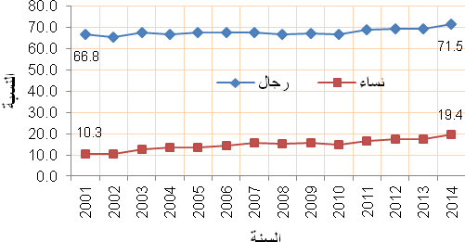

معدلات البطالة بين النساء تفوق المعدل بين الرجال بحوالي 15%
بلغ معدل البطالة بين النساء المشاركات في القوى العاملة 38.4% في العام 2014 مقابل 23.9% بين الرجال، وترتفع معدلات البطالة بين النساء الحاصلات على 13 سنة دراسية فأعلى إذ وصلت 50.6%.

معدل البطالة بين النساء والرجال المشاركين في القوى العاملة 15 سنة فأكثر، 2001- 2014

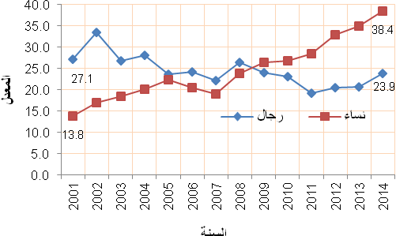

غالبية النساء يعملن في قطاع الخدمات (الصحة، التعليم، القطاع العام)
يعتبر قطاعي الخدمات والزراعة المشغل الرئيسي للنساء العاملات بما نسبته 57.0% و20.9% على التوالي، من مجموع النساء العاملات.

التوزيع النسبي للعاملين 15 سنة فأكثر حسب الجنس والنشاط الاقتصادي، 2014
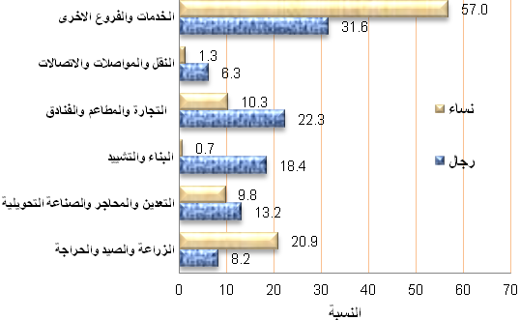

الأسر التي ترأسها نساء أكثر فقرا من تلك الأسر التي يرأسها رجال في الضفة الغربية
تزيد نسبة الأسر الفقيرة التي ترأسها نساء في قطاع غزة عن نسبة الأسر الفقيرة التي ترأسها نساء في الضفة الغربية؛ 29.7% و22.5% على التوالي للعام 2011.

نسبة الأسر الفقيرة حسب جنس رب الأسرة، 2011
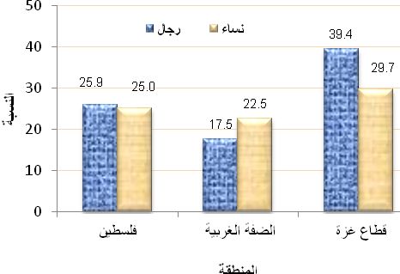

النساء الفلسطينيات في الحياة العامة
21.0% من أعضاء الهيئات المحلية في الضفة الغربية هن إناث مقابل 79.0% ذكور في العام 2012، و84.4% من القضاة هم ذكور مقابل 15.6% اناث و20.0% من الصحفيين إناث مقابل 80.0% ذكور في فلسطين خلال عام 2013. كما لم تزد نسبة السفيرات الفلسطينيات عن 5.1% مقارنة مع 94.9% للسفراء، وهناك 41.2% من الموظفين في القطاع العام المدني إناث مقابل 58.8% ذكور خلال عام 2013.

